**Trabalho #1**

Para te auxiliar na resolução deste **Trabalho**, siga os passos:

1. **Acesse o canal no YouTube:**

Prof. [**Marnei Cardoso**](http://youtube.com/c/MarneiCardosoProf)



1. **Inscreva-se no canal**
2. **Acesse a playlist (lista de vídeos) do curso Básico de HTML**

[**Curso de HTML5 [básico]: Primeiros passos como Desenvolvedor**](https://www.youtube.com/playlist?list=PLDIbjIlhRaxNMIEP3XyfH8nfqj8m2Ewiq)

A resolução das tarefas são mostradas durante as aulas do curso. Assista todas as aulas ou as partes que vão te auxiliar no **Trabalho**.

1. **Faça os exercícios: Lista de exercícios HTML5.**

**Lista de exercícios HTML5**

Estes exercícios são para fixar alguns conceitos estudados durante o curso. É importante praticar o que aprendemos para fixar o conhecimento. Quanto mais praticamos, melhores ficamos!

Se tiver dúvidas, entre em contato.

1. Crie um novo arquivo chamado: exerc01.html

2. Mude o title para: Exercícios HTML5

3. Adicione um cabeçalho h3 e escreva: Lista de Exercícios HTML5

4. Adicione um parágrafo com a declaração: Eu sou um(a) ótimo(a) Desenvolvedor(a)

5. No mesmo parágrafo, adicione um atributo que ao passar o mouse, mostre o texto com o teu nome.

6. Adicione uma imagem com 250 pixels de largura e 350 pixels de altura.

7. Crie um link para o site marneicardoso.com (deve abrir numa nova janela/aba).

8. Adicione uma linha entre a imagem e o link.

9. Adicione uma quebra de linha antes da palavra: Desenvolvedor(a)

10. Adicione outra imagem com 25% de largura.

11. Transforme a imagem num link para o site marneicardoso.com (deve abrir numa nova janela/aba).

12. Nesta imagem adicione um atributo que ao passar o mouse, mostre o texto: Site do Prof. Marnei Cardoso.

**Entrega:**

1. Compacte a pasta com os arquivos (.ZIP ou .RAR)
2. Salve o arquivo com o teu nome (ex: **Trabalho 1 - Marnei Cardoso.zip**)
3. Entregue o arquivo na **Tarefa** (Classroom)

Entrega (**passo a passo**):

1. Compacte a pasta com os arquivos (.ZIP ou .RAR)

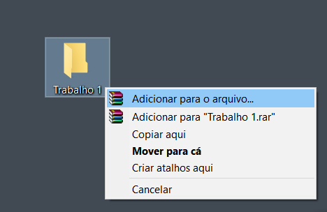

1. Salve o arquivo com o teu nome (ex: **Trabalho 1 - Marnei Cardoso.zip**)

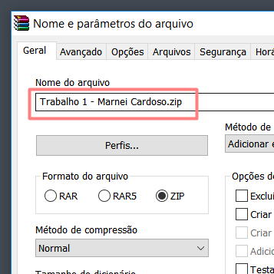

1. Entregue o arquivo na **Tarefa** (Classroom)
   1. Clique em **Adicionar**

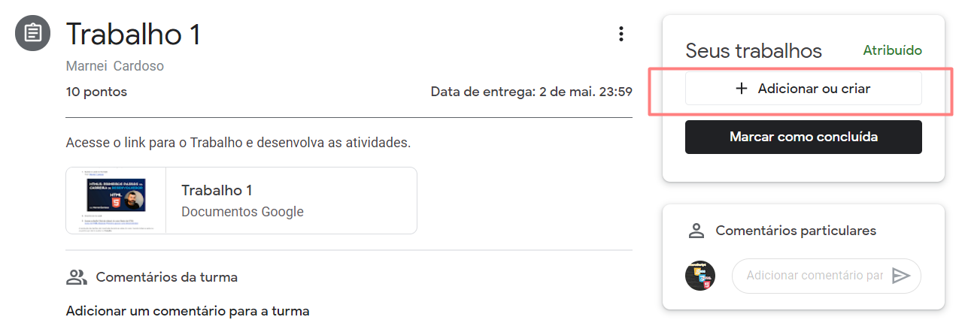

* 1. **Anexe** o arquivo compactado (no passo 1)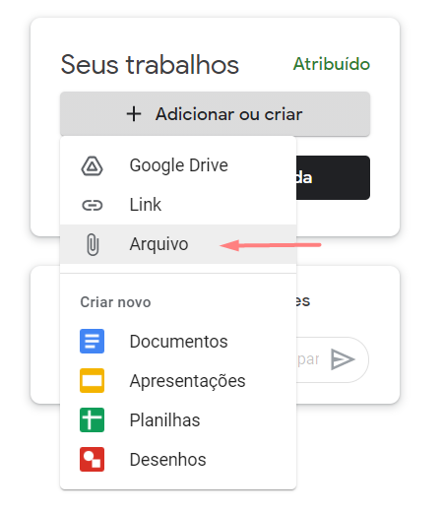
  2. Clique em **Entregar**